Конструированию из бумаги для детей старшего дошкольного возраста «Друзья для Слоника»
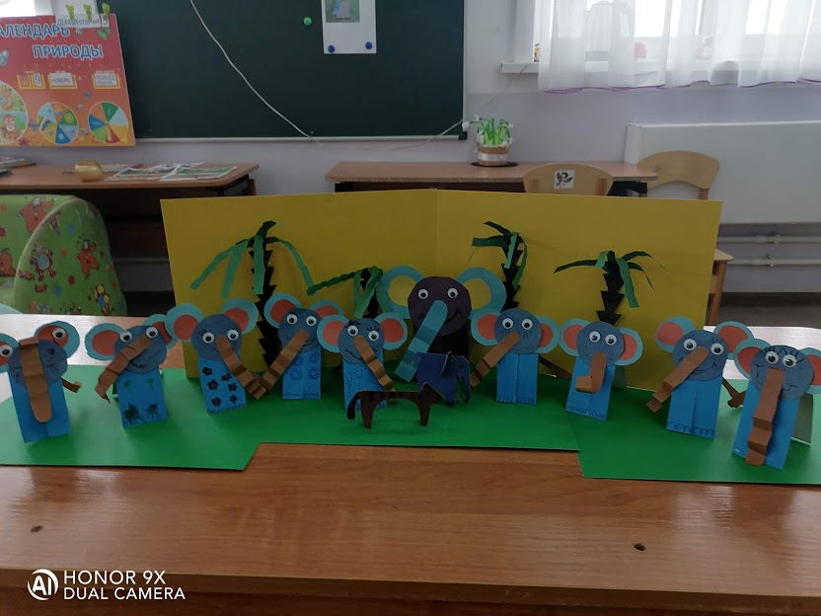

Интеграция образовательных областей: «Познавательное развитие». «Художественно-эстетическое развитие». «Социально-коммуникативное развитие». «Физическое развитие».
Цель: Научить детей из базового прямоугольника делать фигурку слоника.

Задачи:
Обучающие:
учить создавать игрушку из бумаги своими руками;
закрепить умение сгибать лист бумаги в разных направлениях, хорошо проглаживая место сгиба;
учить дополнять образ деталями, делающими поделку более выразительной;
осваивать приёмы работы с ножницами;
Развивающие:
развивать конструктивное и пространственное воображение;
развивать фантазию, творческие способности;
развивать мелкую моторику пальцев, точность движений рук, глазомер;
Воспитательные:
воспитывать у детей доброе отношение к природе, животным;
воспитывать аккуратность, интерес к творчеству;
способствовать радостному эмоциональному настрою.
Предварительная работа: Рассматривание иллюстраций, фотографий с изображениями слонов, просмотр мультфильмов о слонах, чтение познавательной литературы, стихотворений.
Необходимый материал для изготовления поделки:
Цветная бумага, полоска картона белого или голубого цвета (можно использовать бумагу для черчения, клей-карандаш, черный фломастер, ножницы, простой карандаш, образец готового изделия.
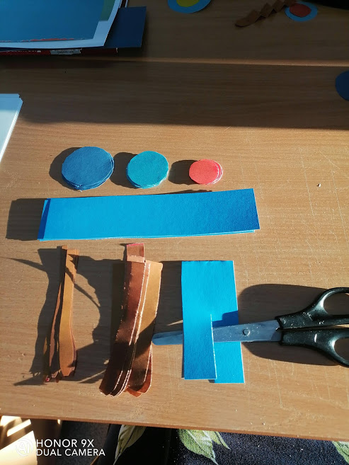

1. Вводная познавательная беседа.
Воспитатель: Ребята, сегодня я хочу рассказать вам об одном удивительном животном. Отгадайте загадку и узнаете о ком:
Загадка обманка про слона активизирует внимание детей.
Загадка:
Траву хоботом берет
Толстокожий. бегемот. (Слон)
Слышите могучий топот?
Видите длиннющий хобот?
Это не волшебный сон!
Это — Африканский … (Слон)
Слоны – самые крупные из сухопутных животных. Их максимальные размеры: 4 метра в высоту и 7,5 метров в длину. Вес тела может доходить до 7 тонн.
В мире осталось только два вида слонов: Африканский и Индийский (Азиатский).
Слон – пожалуй самое удивительное животное, он не только многое умеет, но также и может переживать, скучать. Слоны также имеют способности к рисованию и музыке.
Слоны – животные умные и социальные. Они умеют проявлять чувства радости, печали и даже чувство юмора.
Африканские слоны никогда не ложатся и спят только стоя. Слон имеет способность «слышать» ногами благодаря специальным рецепторам, которые находятся на подошвах.
Взрослый слон ежедневно съедает до 300 кг корма и выпивает до 200 л воды.
Живут слоны 50-70 лет.
На протяжении многих лет слоны нещадно истреблялись. Виной тому их бивни (слоновая кость, которая очень дорого ценится. В результате, слоны были занесены в Международную Красную Книгу. В настоящее время для защиты слонов, их бивни окрашивают в розовый цвет специальной стойкой краской.
Посмотрите на моего слоника. Из чего он сделан? (Из полоски бумаги).
Я предлагаю вам сделать друзей для моего слоника.
2. Пальчиковая гимнастика «Слон».
Прежде, чем мы приступим к работе, немного разомнём наши пальчики:
Пальчиковая игра «Слон»
Динь-дон, динь-дон!
К нам приехал добрый слон.
Ноги — тумбы,
Длинный хобот.
Он шагает, словно робот.
Динь-дон, динь-дон!
Головой качает слон.
1–2 строчки — расслабляем кисти рук и качаем ими из стороны в сторону.
3–5 строчки — сжимаем руки в кулаки и легонько стучим по столу, изображая поступь слона.
6–7 строчки — ставим локти на стол и качаем кистями рук, сгибая их в запястье.
3. Конструирование из полосок бумаги поделки "слоник".
Воспитатель: Ребята молодцы! Вы хорошо поработали ручками, размяли пальчики, а теперь давайте каждый сделает своего слоника, пусть у моего слоника будет много друзей.
1. Вырезать из картона белого или голубого цвета полоску длиной 18 см и шириной 4 см для туловища. Согнуть ее пополам по ширине и прогладить рукой по месту сгиба. Внизу полоски сделать разрез для лапок слоника.

2. Из цветной бумаги вырезаем круг диаметром 4 см для головы слоника (для шаблона идеально подходит крышечка от йогурта).
3. Из прямоугольников голубого цвета, срезая и закругляя углы, вырезать уши слона, два кружка основного цвета и два розового, чуть меньше размером, использовать колпачок от клеевого карандаша - обвести его на бумагу.
Приклеить розовые круги на уши (основной цвет бумаги). Готовые ушки приклеиваем к голове.
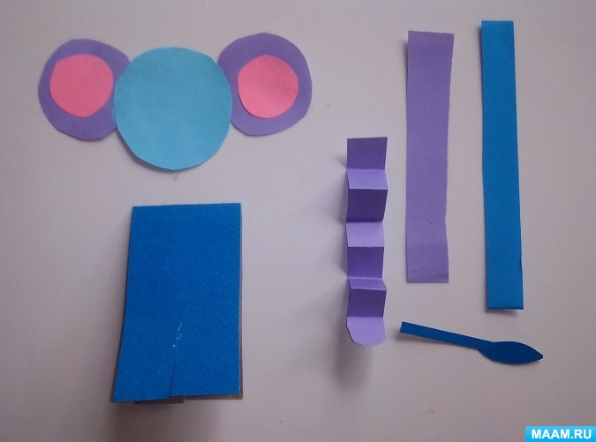
4. Делаем хоботок. Берем полоску цветной бумаги и сворачиваем ее гармошкой. Приклеиваем хоботок на мордочку слоника.
5. Берем фломастер черного цвета и рисуем слонику глазки и рот. Можно взять готовые глазки и приклеить на мордочку.

6.Голову слоника приклеиваем к туловищу.
7. Из тонкой полоски приклеиваем слонику хвостик, можно сделать на конце небольшую кисточку.
Наш слоник готов!
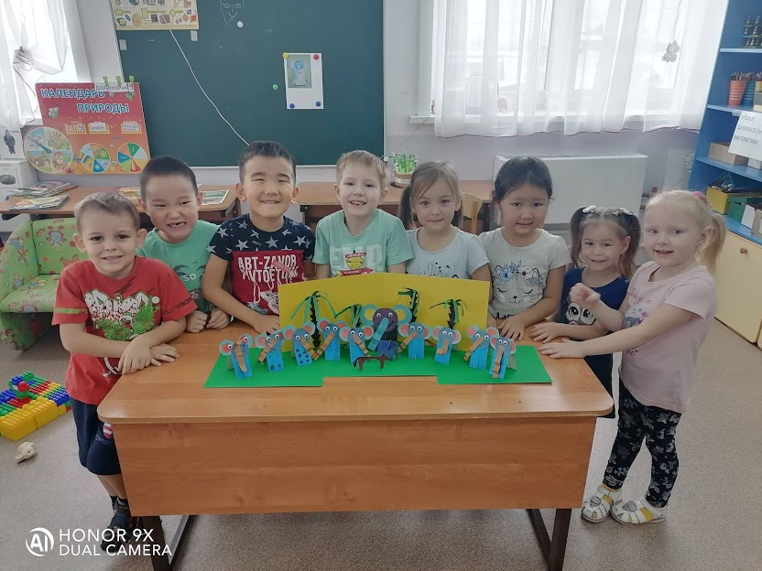
У нас получились очень красивые, забавные слоники.
Воспитатель: ребята давайте наших слоников поставим под пальму. А сами немного отдохнем.
4. Физкультминутка «Слон в зоопарке»
В зоопарке ходит слон,
Уши, хобот, серый он. (Наклоны головы в стороны.)
Головой своей кивает, (Наклоны головы вперед.)
Будто в гости приглашает. (Голову прямо.)
Раз, два, три — вперёд наклон,
Раз, два, три — теперь назад. (Наклоны вперёд, назад.)
Головой качает слон —
Он зарядку делать рад. (Подбородок к груди, затем голову запрокинуть назад.)
Хоть зарядка коротка,
Отдохнули мы слегка. (Дети садятся.)

